ROTINA DO TRABALHO PEDAGÓGICO PARA SER REALIZADAEM EM DOMICILIO (BII-C) - Prof.ª EDNÉIA
> Data: 06/07 a 10/07 de 2020
Creche Municipal “Maria Silveira Mattos”
SEGUNDA-FEIRA | TERÇA-FEIRA | QUARTA-FEIRA | QUINTA-FEIRA | SEXTA-FEIRA
*** BERÇÁRIO II-C  * História Contada: Ciranda das cores – Varal de Histórias  https://www.youtube.com/watch?v=O3Ywy7F1_v8  O link estará disponível no grupo.  * Estimulação da Percepção Corporal Coordenação Motora: Pescaria com peneira.  - Vamos precisar de uma bacia, tampinhas de garrafas PET, uma peneira de cozinha ou uma colher de pau.  - Coloque água na bacia, coloque as tampinhas, a criança deve pescar as tampinhas com a peneira.  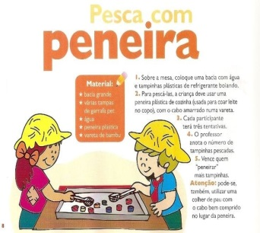 | *** BERÇÁRIO II-C  * Vídeo: Palavra Cantada – Peixe Vivo  https://www.youtube.com/watch?v=a6rT0x4ZSj4  O link estará disponível no grupo.  * Estimulação da Percepção Corporal Coordenação Motora – Roda de músicas:  - Cante e dance a música depois fazer um peixinho com carimbo das mãos. Use sua criatividade.  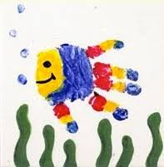 | *** BERÇÁRIO II-C  * Vídeo: Borboletinha – DVD Galinha Pintadinha 2 https://www.youtube.com/watch?v=28iW_O5qWfU  O link estará disponível no grupo.  * Estimulação da Percepção Corporal Coordenação Motora – Roda de músicas:  - Cante e dance a música depois fazer uma borboleta com carimbo dos pés. Use sua criatividade.  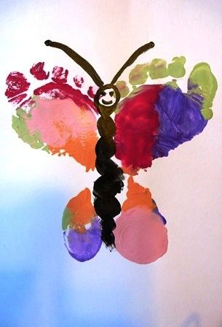 | *** BERÇÁRIO II-C  * Vídeo: Mundo Bita – Magia das Cores  https://www.youtube.com/watch?v=EW1Is3BVp5U  O link estará disponível no grupo.  * Estimulação da Percepção Corporal Coordenação Motora – Pintura com bexigas.  - Cante a música depois fazer uma pintura na folha de sulfite utilize carimbo com bexigas. Use sua criatividade e divirta-se.  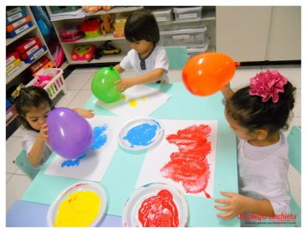 | *** BERÇÁRIO II-C  * Hora da História: “MENINOS DE TODAS AS CORES”  Autora: Luísa Ducla Soares, contada através de vídeo pela PROFESSORA EDNÉIA.  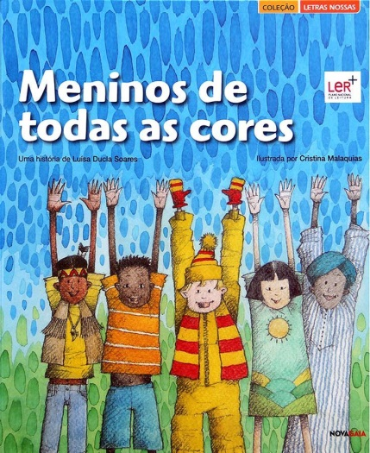

ROTINA DO TRABALHO PEDAGÓGICO PARA SER REALIZADAEM EM DOMICILIO (MI-A) - Profª EDNÉIA
> Data: 06/07 a 10/07 de 2020
Creche Municipal “Maria Silveira Mattos”
SEGUNDA-FEIRA | TERÇA-FEIRA | QUARTA-FEIRA | QUINTA-FEIRA | SEXTA-FEIRA
MATERNAL I-A  * * História Contada: Ciranda das cores – Varal de Histórias  https://www.youtube.com/watch?v=O3Ywy7F1_v8  O link estará disponível no grupo.  * Estimulação da Percepção Corporal Coordenação Motora: Pescaria com peneira.  - Vamos precisar de uma bacia, tampinhas de garrafas PET, uma peneira de cozinha ou uma colher de pau.  - Coloque água na bacia, coloque as tampinhas, a criança deve pescar as tampinhas com a peneira. | MATERNAL I-A  * Vídeo: Palavra Cantada – Peixe Vivo  https://www.youtube.com/watch?v=a6rT0x4ZSj4  O link estará disponível no grupo.  * Estimulação da Percepção Corporal Coordenação Motora – Roda de músicas:  - Cante e dance a música depois fazer um peixinho com carimbo das mãos. Use sua criatividade. | MATERNAL I-A  * Vídeo: Borboletinha – DVD Galinha Pintadinha 2 https://www.youtube.com/watch?v=28iW_O5qWfU  O link estará disponível no grupo.  * Estimulação da Percepção Corporal Coordenação Motora – Roda de músicas:  - Cante e dance a música depois fazer uma borboleta com carimbo dos pés. Use sua criatividade. | MATERNAL I-A  * Vídeo: Mundo Bita – Magia das Cores  https://www.youtube.com/watch?v=EW1Is3BVp5U  O link estará disponível no grupo.  * Estimulação da Percepção Corporal Coordenação Motora – Pintura com bexigas.  - Cante a música depois fazer uma pintura na folha de sulfite utilize carimbo com bexigas. Use sua criatividade e divirta-se. | MATERNAL I-A  * Hora da História: “MENINOS DE TODAS AS CORES”  Autora: Luísa Ducla Soares, contada através de vídeo pela PROFESSORA EDNÉIA.

